Муниципальное общеобразовательное учреждение
«Средняя общеобразовательная школа № 93»
Кемеровской области

Урок-практикум по информатике для 9 класса
«Работа с готовыми рисунками
в графическом редакторе COREL DRAW»

Автор: учитель информатики
Ожигова Ольга Сергеевна

Новокузнецк, 2014
Урок-практикум по информатике для 9 класса
«Работа с готовыми рисунками
в графическом редакторе COREL DRAW»

Цель урока: научить учащихся использовать готовые рисунки при работе с программой Corel Draw в качестве самостоятельных объектов.
Ход урока:

К моменту изучения темы учащиеся знают элементы интерфейса программы и умеют выполнять простые действия. На уроке им выдается карточка с заданиями, где несколько разобраны подробно (указан ход выполнения работы), а остальные по образцу.

Задание 1. Вставьте рисунок кошки из коллекции clipart. Измените его размер. Сохраните рисунок под именем «Новая кошка».
- Вставьте компакт - диск с заготовками в устройство чтения компакт – дисков.
- Откройте программу CorelDRAW.
- Создайте новый документ нажатием на кнопку-рисунок New Grafic, расположенной на окне-приветствия, или (если окно-приветствие отключено) выбрать File > New.
- Выберите команду меню Tools Scrapbook Browse (Инструменты Библиотека заготовок Просмотр). В правой части окна программы появится закрепление Scrapbook (Библиотека заготовок).
- Щелкните мышью на значке "Cliper" с именем CD 10 ClipArt.
- Выберите папку, в которой содержатся заготовки, найдите рисунок кошки и установите на нем указатель мыши. Нажать и не отпускайте левую кнопку мыши.
- Оставляя нажатой левую кнопку мыши, переместите указатель мыши на рабочую область редактируемого документа. Отпустите кнопку мыши. Рисунок появится в рабочей области документа.
- Подведите курсор к полученному рисунку, установите на один из квадратных маркеров, ограничивающих рисунок, и нажмите левую кнопку мыши. Не отпуская, растяните рисунок до нужного размера.
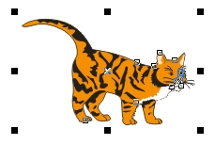
Рис. 1 Маркеры, ограничивающие рисунок
- Выберите команду меню File > Save as. В появившимся диалоговом окне Save Drawing выберите папку для сохранения рисунка. В графе File Name введите «Новая кошка». Затем нажмите кнопку Save.

Задание 2. Импортируйте рисунок собаки из коллекции рисунков. Измените его размер. Сохраните рисунок под именем «Новая собака» в формате jpg.
      - Откройте программу CorelDRAW.
      - Создайте новый документ нажатием на кнопку-рисунок New Grafic, расположенной на окне-приветствия, или (если окно-приветствие отключено) выбрать File > New.
      - Выберите команду меню File > Import.
      - Выберите папку, в которой содержатся заготовки. Щелкните мышью на названии рисунка выбранном рисунке собаки. Нажмите кнопку Import (диалоговое окно закроется, и указатель мыши будет выглядеть как уголок).
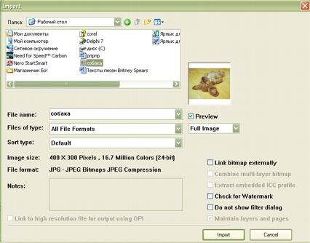
Рис. 2 Диалоговое окно Import
      - Щелкните мышью в документе в месте, куда нужно вставить рисунок. Рисунок появится в рабочей области документа.
      - Подведите курсор к полученному рисунку, установите на один из квадратных маркеров, ограничивающих рисунок, и нажмите левую кнопку мыши. Не отпуская, растяните рисунок до нужного размера.
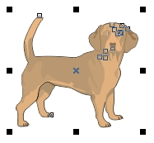
Рис. 3 Маркеры, ограничивающие рисунок
      - Выберите команду меню File > Export. В появившимся диалоговом окне Export выберите папку для сохранения рисунка. В графе File Name введите «Новая собака». В графе Save as type выберите формат jpg. Нажмите кнопку Export.
Задание 3.
- Создать документ CorelDRAW.
- Вставить в документ рисунок дерева из коллекции clipart.
- Импортировать в документ рисунок тигра.
- Изменить размеры рисунков, расположив их, как показано на рис.
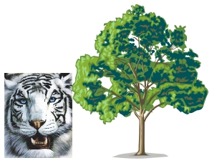
Рис. 3 Взаимное расположение дерева и тигра
- Сохранить готовый рисунок в папке «Мои документы» под именем «Новое дерево и тигр».
Задание 4.
- Создать документ CorelDRAW.
- Импортировать в документ рисунок кошки.
- Вставить в документ рисунок цветка из коллекции clipart.
- Изменить размеры рисунков, расположив их, как показано на рис.
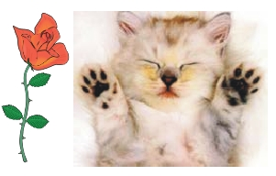
Рис. 4 Взаимное расположение цветка и кошки
- Сохранить готовый рисунок в папке «Мои документы» под именем «Новая кошка и цветок».

Задание 5.
- Создайте документ CorelDRAW, показанный на рисунке и сохраните его под именем «Цветы».
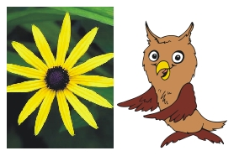
- Преобразуйте рисунок из предыдущего задания как показано на рисунке и сохраните его под именем «Сова 1» в формате jpg.
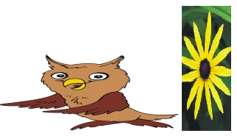
- Измените предыдущий рисунок, наклонив один из элементов на 45 градусов вправо, и сохраните полученный рисунок под именем «Сова 2» в формате jpg.

Алгоритм наклона рисунка
- Подвести курсор к рисунку и нажать на него дважды. (После первого нажатия вокруг рисунка появятся 8 квадратных маркеров, после второго нажатия они изменятся на закругленные стрелки).
- Подвести курсор к той из стрелок, в какую сторону вы хотите произвести наклон, и нажать на нее левой кнопкой мыши.
- Не отпуская кнопку мыши, перемещать курсор на нужном направлении пока не достигните нужного угла наклона.
- Отпустить кнопку мыши.

Список литературы

- Леонтьев, В.П. Новейшая энциклопедия персонального компьютера. – М. : ОЛМА-ПРЕСС Образование, 2004. – 734 с. : ил.
- Угринович, Н.Д. Информатика и ИКТ : учебник для 9 класса / Н.Д. Угринович. – 2-е изд., испр. – М. : БИНОМ. Лаборатория знаний, 2009. – 295 с. : ил.

